Pelantikan Jabatan LPP Universitas Pakuan

( Ditulis oleh : B.A | merans – 07 Juni 2017)

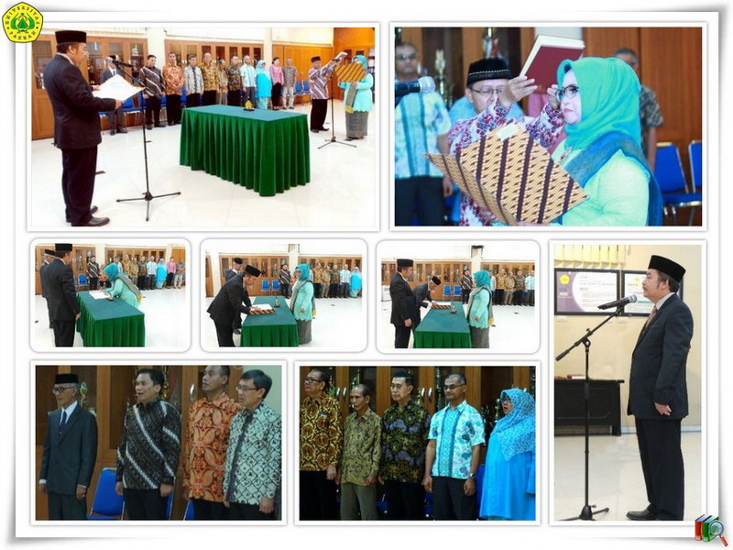
Unpak - Pelantikan Jabatan antar waktu Ketua Lembaga Penelitian dan Pengembangan secara resmi di lantik Dr.Henny Suharyati M.Si oleh Rektor Universitas Pakuan Dr.H. Bibin Rubini M.Pd untuk melanjutkan program kerja terdahulu Dr. Inna Sri Supina Adi,M.Si (Alm).
Acara pelantikan jabatan LPP telah dilaksanakan bertempat di Gedung Aula Rektorat Universitas Pakuan pada hari Selasa, 06 Juni 2017.
Pelantikan jabatan antar waktu ketua LPP Universitas Pakuan di hadiri oleh Ketua Yayasan Pakuan Siliwangi H. Subandi Al Marsudi, SH.MH, Ketua Pembina Yayasan Pakuan Siliwangi Mayjen TNI (Purn) H. Soedardjat Nataatmadja dan Badan Pengawas, Badan Pengurus Yaysan Pakuan Siliwangi, serta Para wakil rektor, Dekan, Kepala lembaga, Biro di lingkungan Universitas Pakuan.
Pergantian ini untuk terus dapat dilakukan agar kinerja lembaga penelitian dan pengembangan Universitas Pakuan tetap memiliki aktifitasnya, semoga ketua lembaga yang baru dapat cepat menjalankan tugasnya serta maju dalam hal penelitiannya.
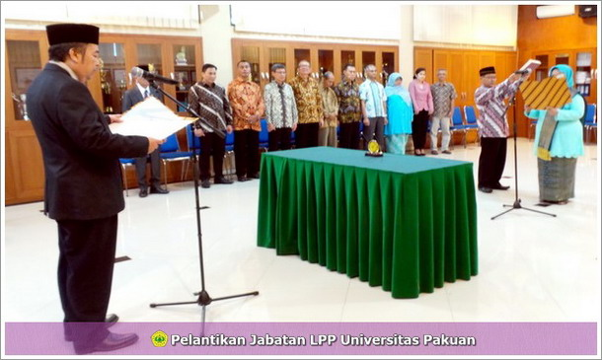
Penelitian atau riset berasal dari bahasa inggris Research yang artinya adalah proses pengumpulan informasi dengan tujuan meningkatkan, memodifikasi atau mengembangkan sebuah penyelidikan atau kelompok penyelidikan.
Fungsi penelitian adalah mencarikan penjelasan dan jawabab terhadap permasalahan serta memberikan alternatif bagi kemungkinan yang dapat digunakan untuk pemecahan masalah. Pemecahan dan jawaban terhadap permasalahan itu dapat bersifat abstrak dan umum sebagaimana hanya dalam penelitian dasar (basic research) dan dapat spesifik seperti biasanya ditemui pada penelitian terapan (applied research).
Copyright © 2017, PUTIK – Universitas Pakuan

